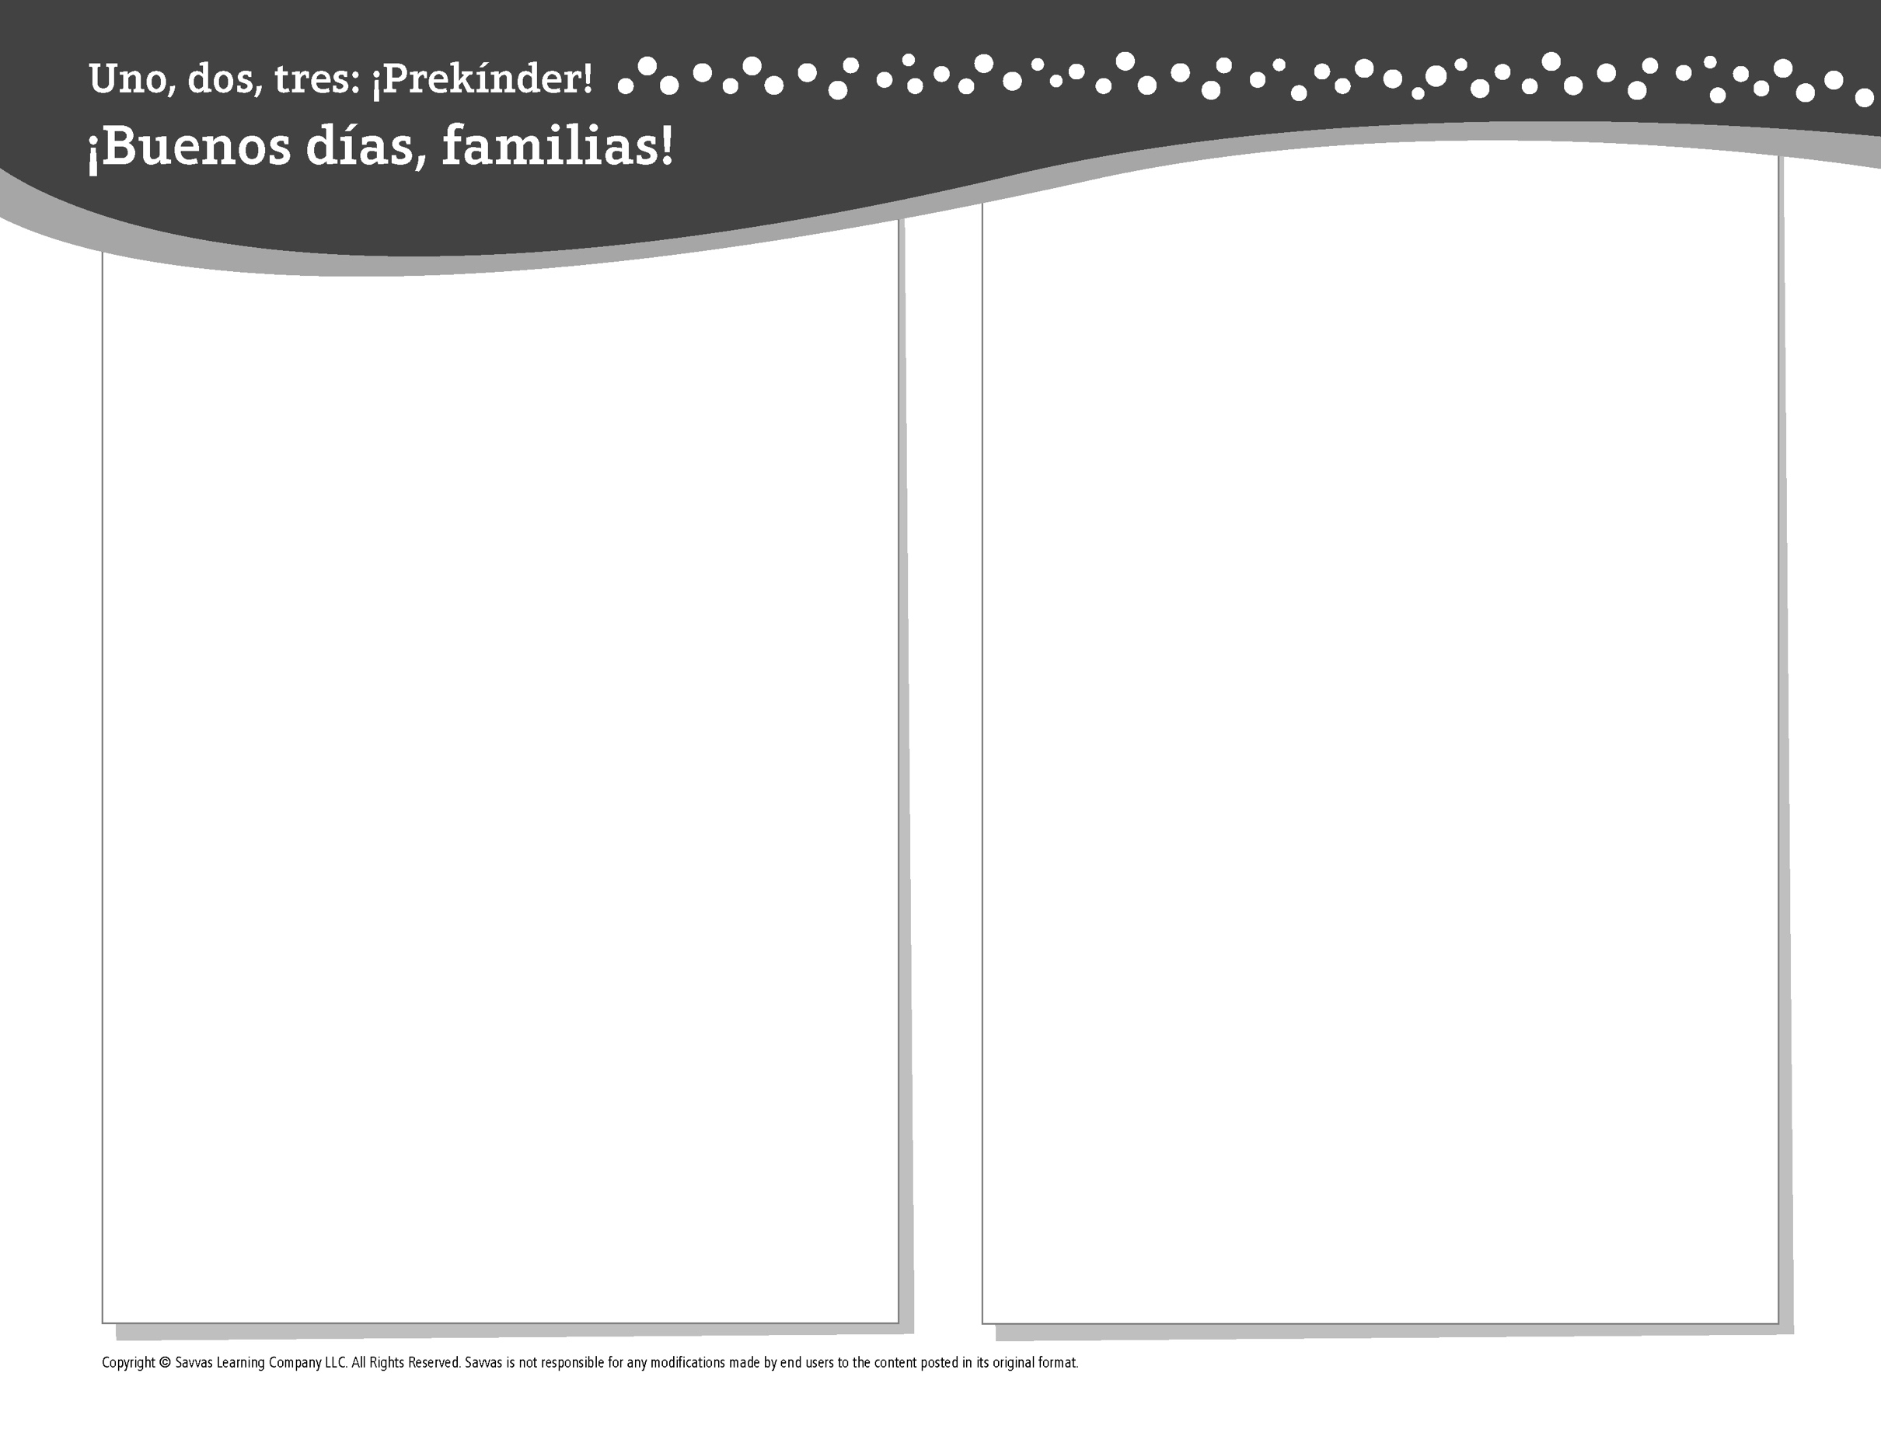
TEMA 8 • SEMANA 3

Esta semana estoy aprendiendo acerca de …

los ciclos de vida de los animales
Aprendizaje social y emocional
A veces soy feliz y otras veces estoy triste.

Conocimiento del alfabeto
Yy

Bellas Artes
¡Hay tantas maneras de hacer arte!

Ciencias
Los animales cambian a medida que crecen.

Matemáticas
Ayer, hoy y mañana

Lectoescritura
Leemos estos libros:
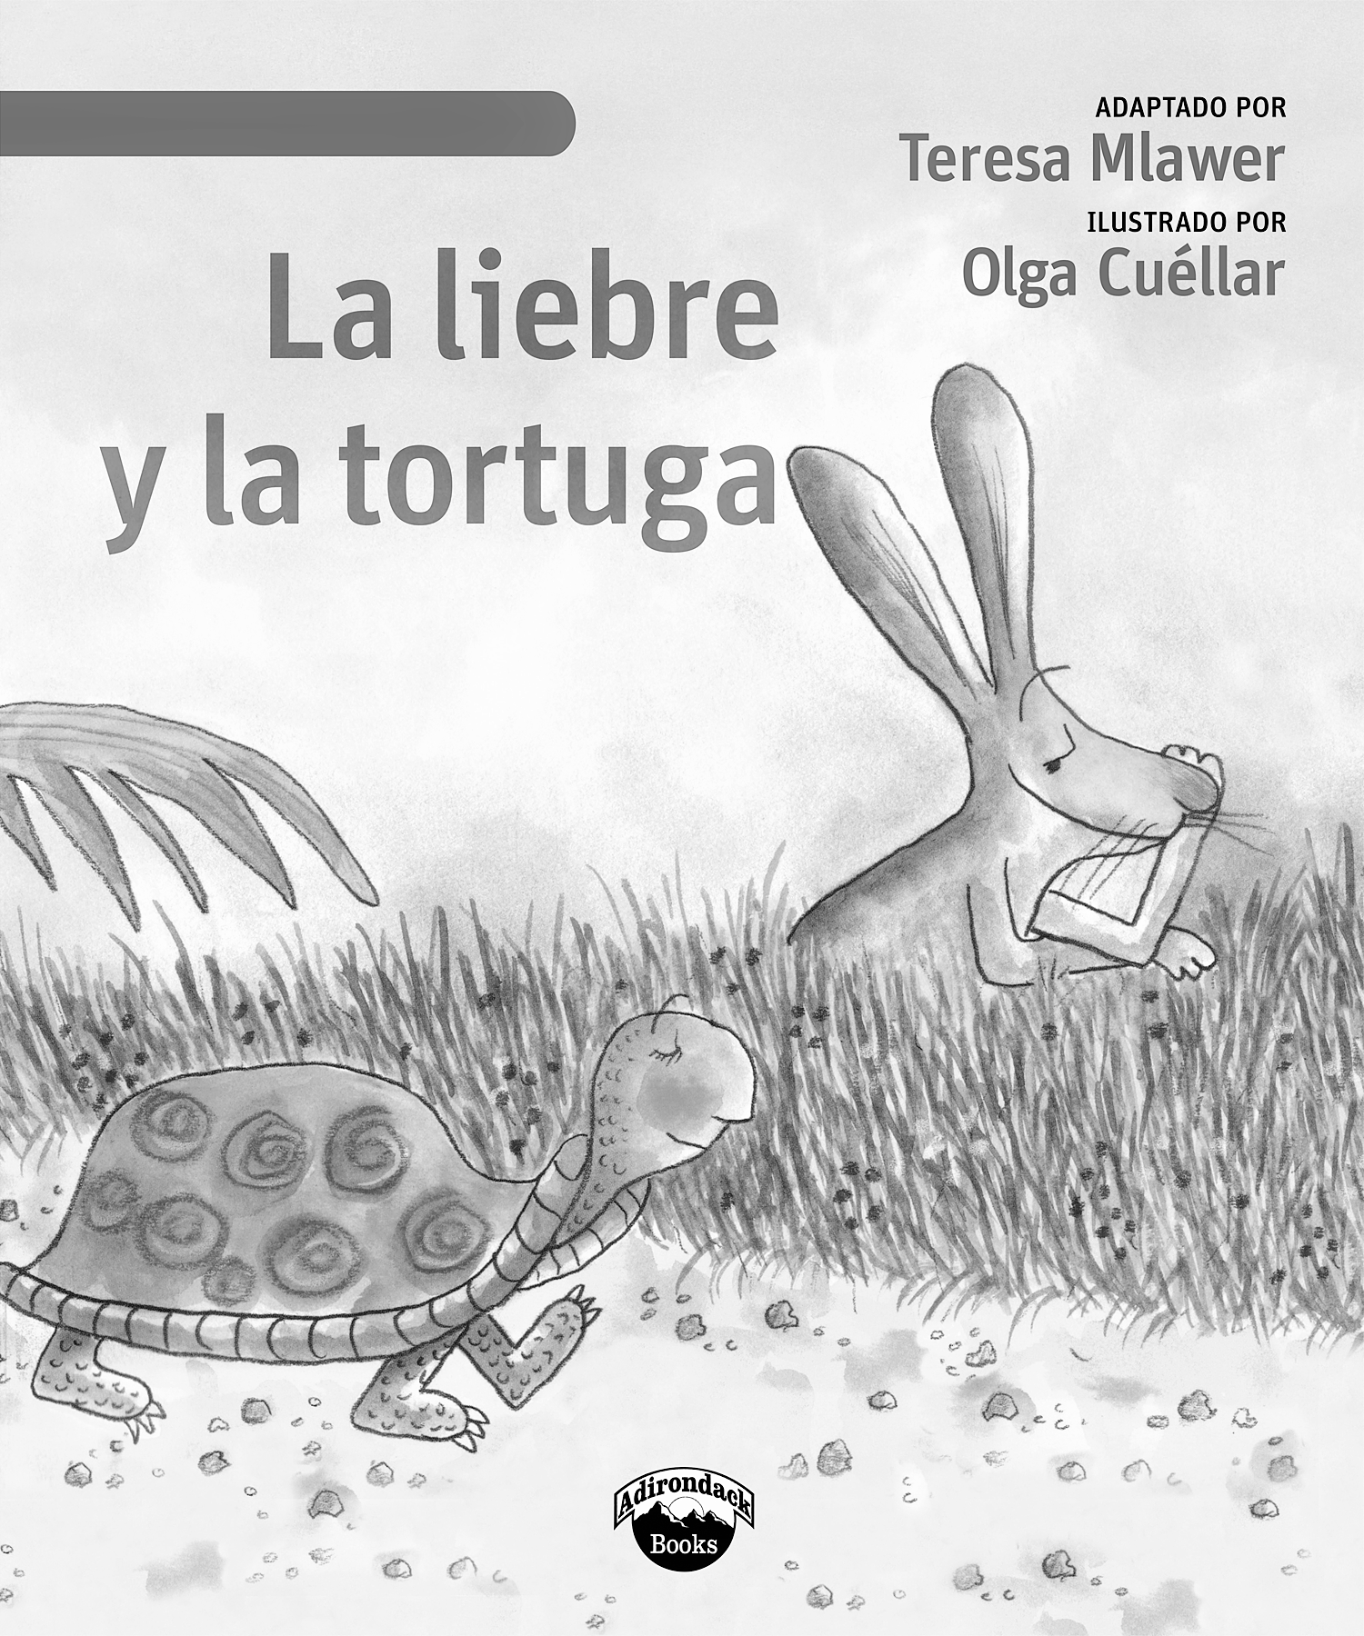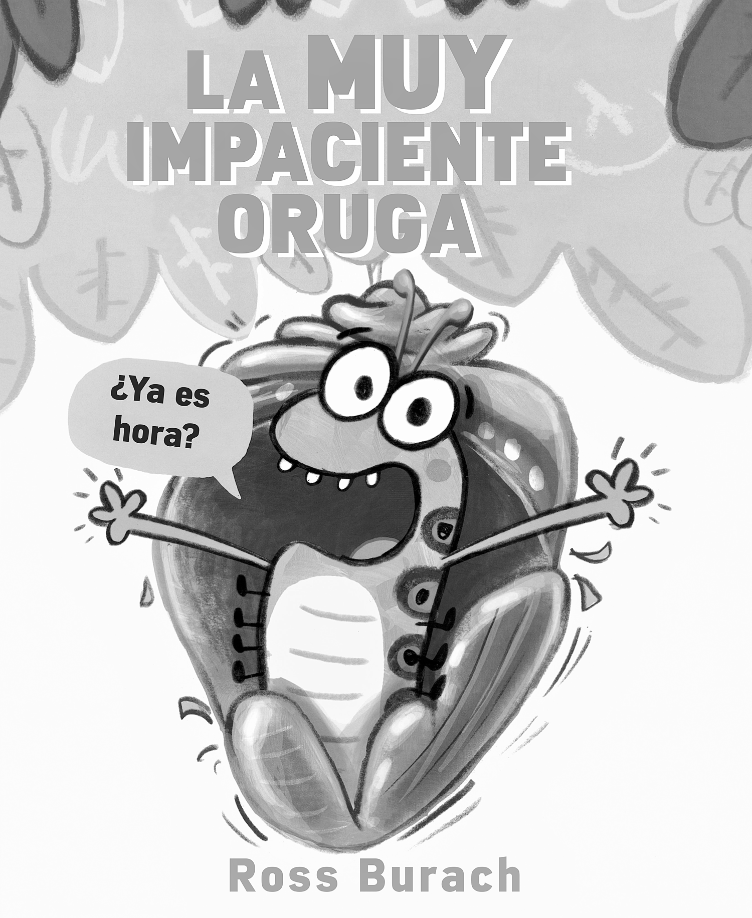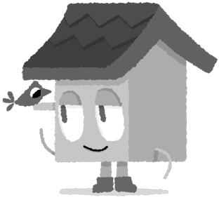
La liebre y la tortuga (Savvas Learning Company)
La muy impaciente oruga (Scholastic)
¡Intente lo siguiente!

HACER
• Señale la letra Y mientras comparte libros de ilustraciones.

PREGUNTAR
• ¿Qué te hace feliz? ¿Qué te hace sentir triste?
• ¿Qué hiciste hoy? ¿Qué hiciste ayer? ¿Qué crees que harás mañana?

LEER
• Explore Unite for Literacy: ¿Eres artista? Luego pregunte: ¿Qué tipo de arte te gustaría hacer?
• Busque libros sobre los ciclos de vida animal, como Había una vez una oruga (Anaya) de Judith Anderson.

JUGAR
• Dibuje la imagen de un animal bebé y la del animal adulto.
• Busque juegos en SavvasRealize.com.

CONECTARSE
• Puede hallar actividades que funcionen para su familia en SavvasRealize.com.
• ¿Preguntas o comentarios? Por favor contácteme:

Note que al usar el lector de texto, la pronunciación puede variar.

